麻醉药品、精神药品知识挂图

麻醉药品
主要形态、药用价值和滥用危害
注：点击图片可查看高清大图
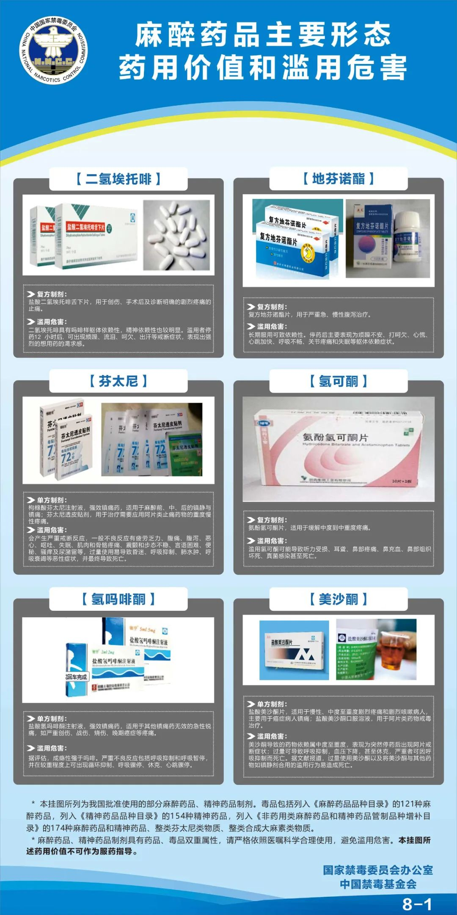
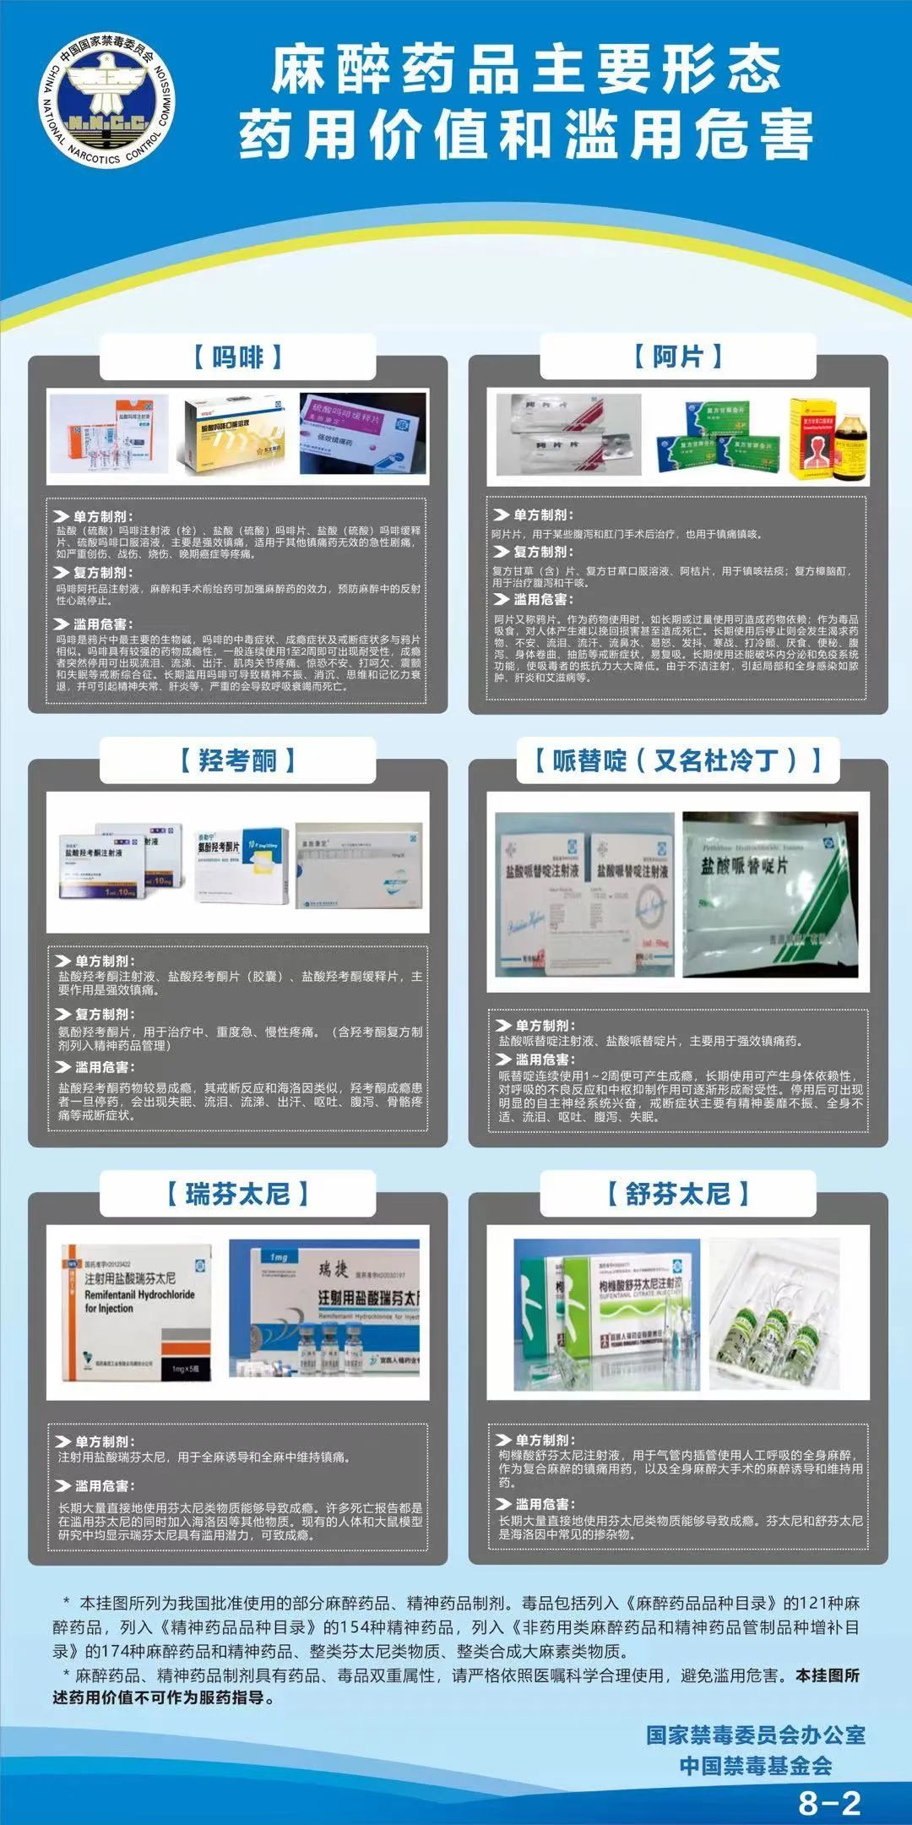
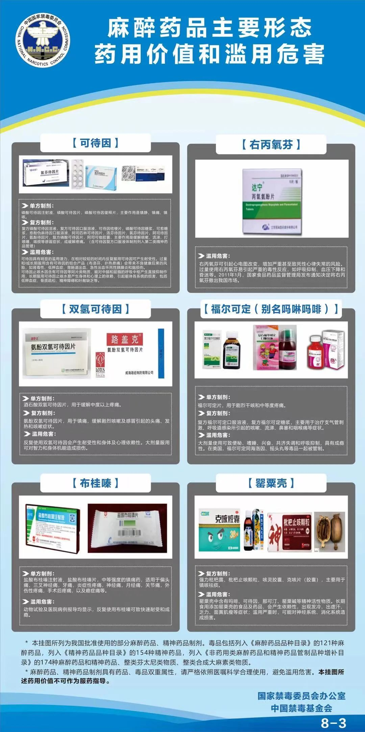

精神药品
主要形态、药用价值和滥用危害
注：点击图片可查看高清大图
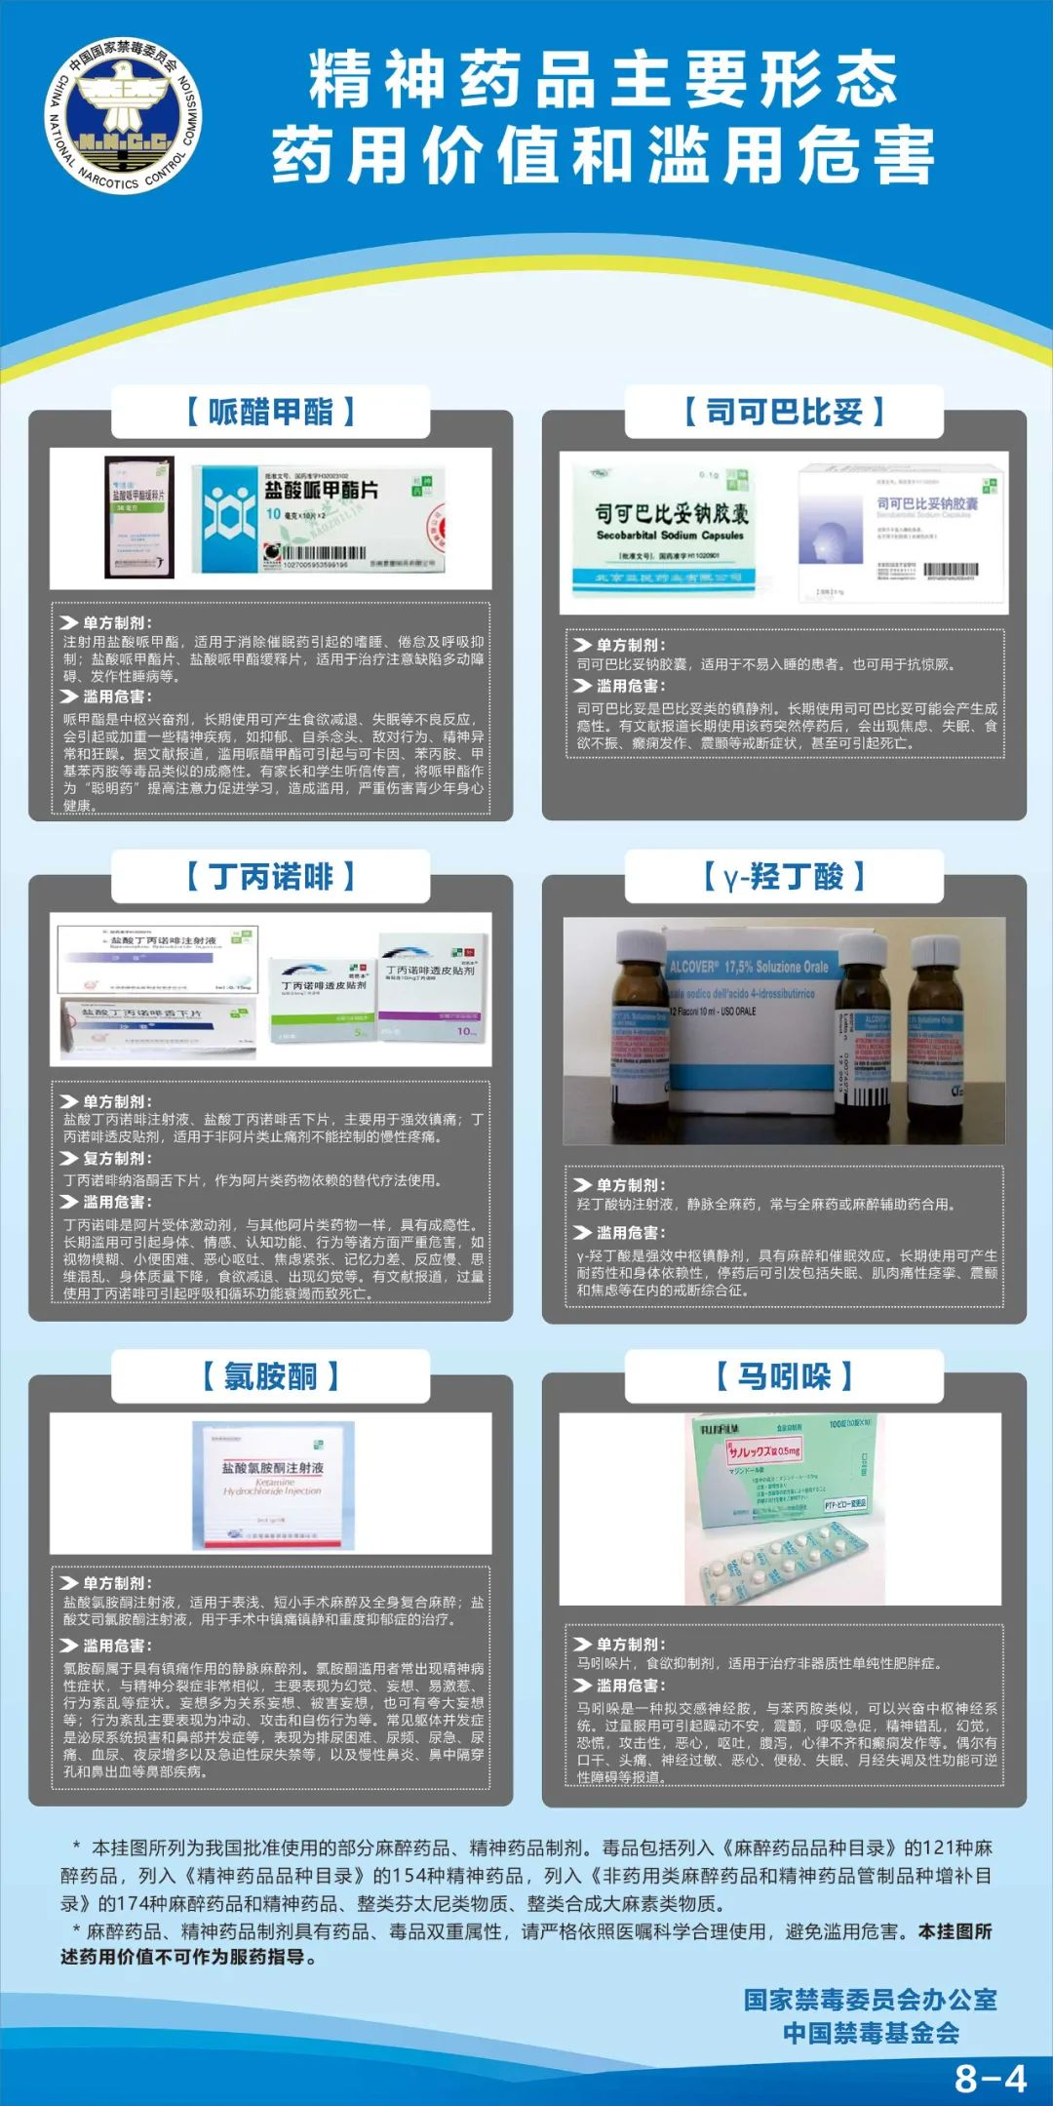
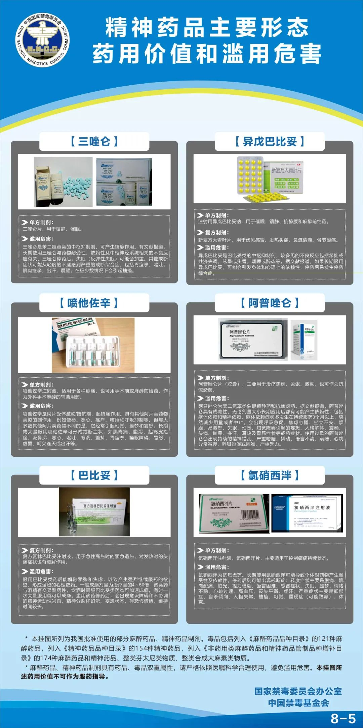
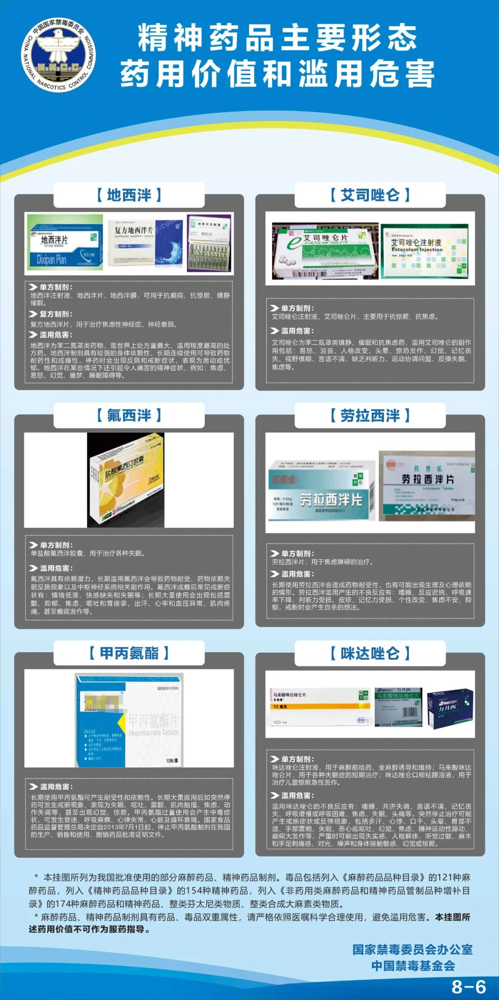
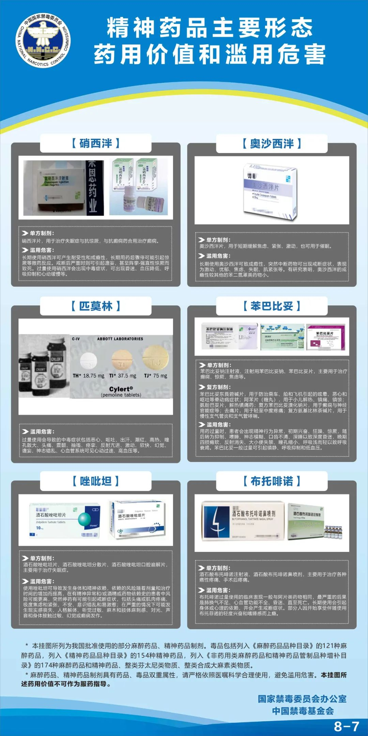
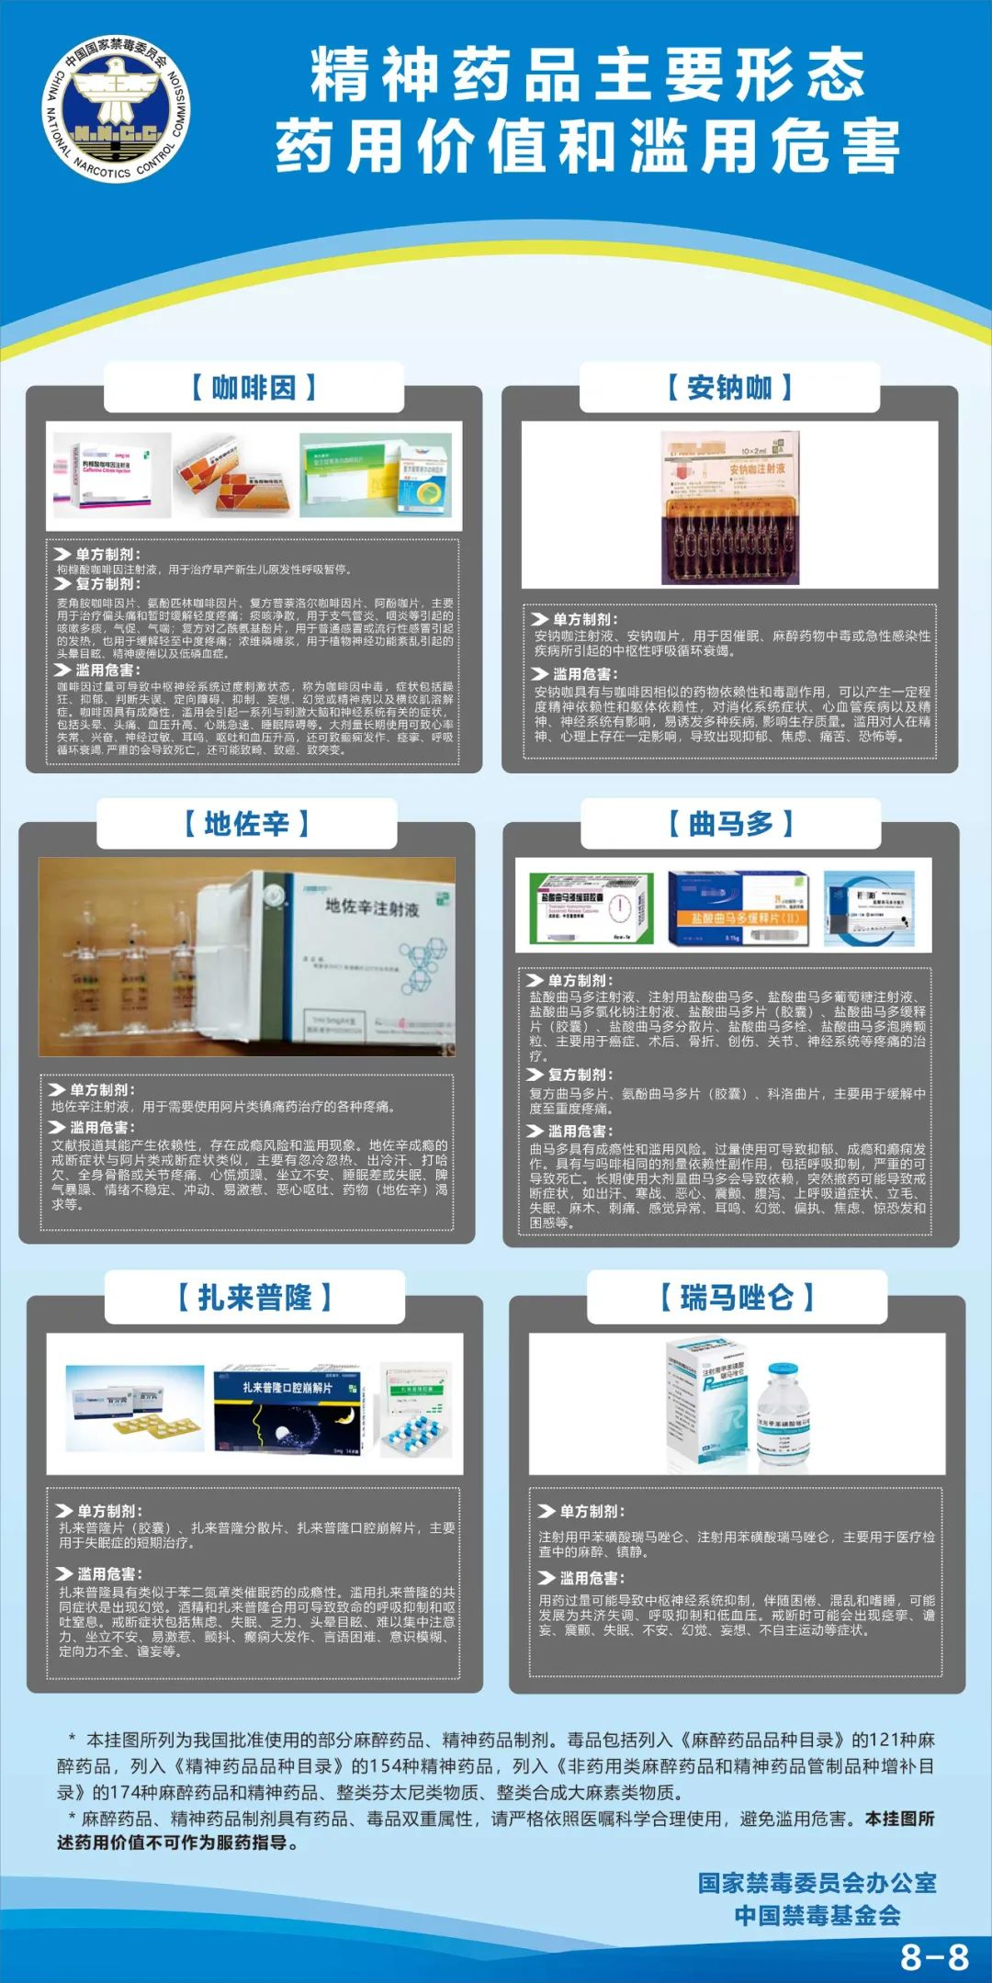

欢迎关注中国禁毒：微信号onncc626
—————————————————————
微信热点·点击了解
国家禁毒办权威发布毒品基础知识
请记住他们，记住这些名字
“要瘦”还是“要寿”？暴利网红减肥咖啡内含违规药物
养狗场里藏毒品！警方摧毁特大跨省贩毒网络
直击现场！贵州警方破获特大运输毒品案
禁毒知识成公务员考试考题！这道题你答对了吗？
香芋藏毒32.2公斤！云南警方破获毒品大案
抓捕视频曝光！四川公安破获特大制毒案
—————————————————————
国家禁毒委员会办公室提醒您：
珍爱生命 远离毒品

